Федеральное агентство по образованию
Государственное образовательное учреждение высшего профессионального образования
"Севастопольский государственный университет"

Кафедра "Вычислительная техника"

Отчет о выполнении
Лабораторной работы № 3
по дисциплине «Метрология, стандартизация, сертификация и аккредитация»
Исследование энергетических и динамических ограничений применения средств измерений
Вариант 8

Выполнил:
ст.гр. М-22д
Демиденко А.А.

Севастополь
2015
Цель работы: изучить и освоить методы исследования энергетических и динамических ограничений применения средств измерений в компьютерных системах.

Постановка задачи:
- Сформулировать требования к количественным характеристикам по минимальному порогу чувствительности измеряемого сигнала (напряжению, току), относительной погрешности, входному сопротивлению и быстродействию исследуемого СИ согласно варианта задания (см. табл. 1).
- Определить энергетический порог чувствительности исследуемого СИ. Оценить энергетические возможности СИ, используя результаты расчетов и справочные данные по энергии переключения следующих устройств:
- – обычные микросхемы;
- – лучшие микросхемы;
- – аналого-цифровые преобразователи;
- – теоретически достижимый предел работы цифровой аппаратуры;
- – гальванометры.
3. Сделать выводы и разработать рекомендации по изменению характеристик, влияющих на энергетический порог чувствительности.

Ход работы:

В данной работе определяется минимальный порог чувствительности для мультиметра, исследуемого в первой лабораторной работе. Основные характеристики и параметры мультиметра серии UNI-T UT58B, необходимые для проведения вычислений, следующие:
- Разрешение при измерении постоянного напряжения – 0.1 мВ;
- Базовая погрешность при измерении постоянного напряжения – 0.5%;
- Входное сопротивление мультиметра – 2 МОм;
- Разрешение при измерении переменного тока – 1 µA;
- Базовая погрешность при измерении переменного тока – 1%
- Падение напряжения при измерении переменного тока – 0.5 В;
- Быстродействие – 0.1 измерения в секунду;
- Максимальное измеряемое сопротивление – 200 МОм;
- Базовая погрешность при измерении сопротивления – 0.8%;
- Напряжение холостого хода в режиме измерения сопротивления – 2,8 В.

Краткое описание характеристик исследуемых средств измерений:
Известно, что всякое изменение состояния системы, измеряемое с помощью некоторой физической величины , приводит к изменению количества энергии на величину . Если – время, за которое произошло это изменение, а – мощность сигнала, то справедливо соотношение
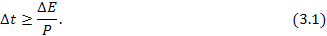
В компьютерной электронике эта общая зависимость хорошо подтверждается на практике. Количественной мерой оценки инерционности СИ является время запаздывания , представляющее собой величину, обратно пропорциональную мощности сигнала на входе средства измерения, т.е.
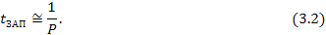
С физической точки зрения величина соответствует минимальному времени переключения элементной базы СИ и характеризует уровень технологического совершенства аппаратуры. А критерий вида в импульсной технике носит название «энергии или работы переключения». Количественное значение в зависимости от температуры было определено Л. Бриллюэном и при К соответствует минимальному уровню энергии, превышающему порог тепловых шумов Дж для импульсных устройств. Это означает, что при уровне энергии меньшем, чем , СИ использовать по назначению нельзя. Следовательно, величина соответствует минимальному времени реакции СИ на входное воздействие в виде сигнала с предельно допустимой мощностью.
Для электронных средств одного поколения, одной серии значение Р приблизительно одинаково. Если Р перенести в правую часть выражения (3.5), то получим критерий «мертвого времени» средства измерения, т.е.
Физический смысл этого критерия заключается в определении минимального времени , при котором погрешность измерения в случае повышения быстродействия СИ данного типа достигает 100% (), т.е. от средства измерения не может быть получено никакой информации. Время установления показаний , мощность сигнала на входе или параметры ее определяющие являются паспортными характеристиками средств измерений.

Определение энергетического порога чувствительности исследуемого СИ:

1.Энергетический порог чувствительности при измерении напряжения:
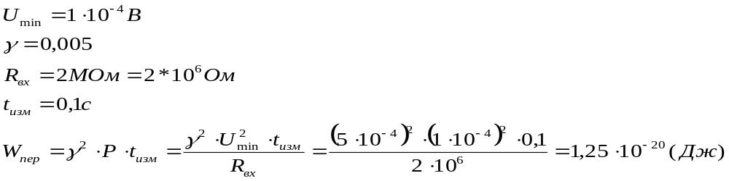Критерий «мертвого времени» средства измерения:
τ= γ^{2.} t
τ= 2,5*10⁻⁶ (с)

2.Энергетический порог чувствительности при измерении тока:
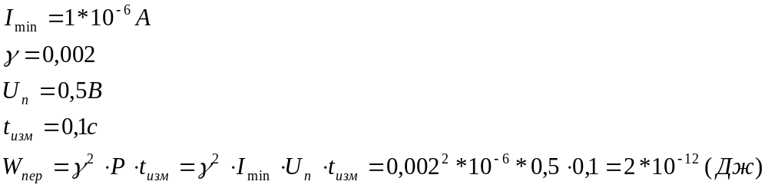
Критерий «мертвого времени» средства измерения:
τ= γ^{2.} t
τ= 4*10⁻⁶ (с)

3.Энергетический порог чувствительности при измерении сопротивления:
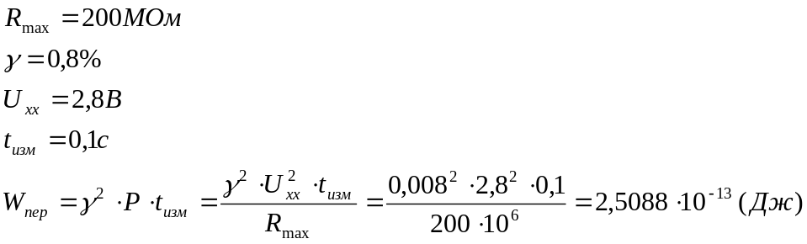
Критерий «мертвого времени» средства измерения:
τ= γ^{2.} t
τ= 6,4*10⁻⁶ (c)

Вывод: На лабораторной работе изучили и освоили методы исследований энергетических и динамических ограничений применения средств измерений в компьютерных системах, определили энергетический порог чувствительности мультиметра UNI-T UT58B при измерении пост. напряжения - 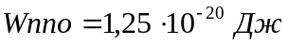, при измерении переменного тока - 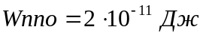, сопротивления - 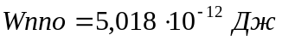, полученные результаты свидетельствуют о том, что данное средства измерения можно использовать при работе с обычными микросхемами.
Чтобы улучшить энергетический порог чувствительности СИ, необходимо изменять второстепенные параметры в сторону их ухудшения, сохраняя при этом без изменений определяющие характеристики. Если же и это не позволит получить требуемый результат, то необходимо отказаться от использования средства измерения. После чего предлагается выполнить дополнительный информационный поиск СИ с лучшими характеристиками и повторить решение задачи.

Контрольные вопросы:

1. Назовите основные требования к энергетическим ограничениям элементной базы компьютерных систем.
Ограничением может служить только низкий уровень подводимой к СИ энергии.
2. Назовите основные параметры средств измерений, необходимых для оценки энергетического порога чувствительности.
При планировании эксперимента с использованием СИ (рис. 3.1) обычно пользуются следующим набором метрологических показателей:
- верхний порог поддиапазона измерений (Range);
- относительная погрешность СИ;
- входное сопротивление СИ;
- время одного отсчета СИ без программной обработки, определяющее быстродействие прибора (или 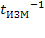 – количество измерений в секунду).
Формула энергетического порога чувствительности:
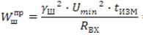
3. Поясните физический смысл критерия «мертвое время» средства измерения
Физический смысл этого критерия заключается в определении минимального времени , при котором погрешность измерения в случае повышения быстродействия СИ данного типа достигает 100% (), т.е. от средства измерения не может быть получено никакой информации. Время установления показаний , мощность сигнала на входе или параметры ее определяющие являются паспортными характеристиками средств измерений.

